МДОУ «Детский сад № 158»

Консультация для педагогов
«Фольклор в детском саду»

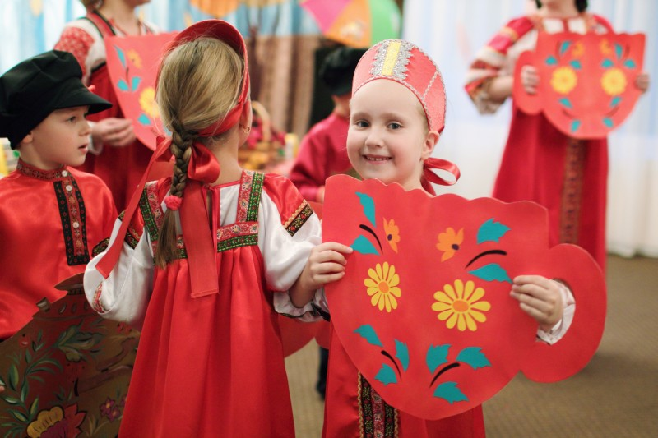
Подготовила и провела: воспитатель Вологдина Е.Л.

Иногда мы наблюдаем, что современный образовательный процесс бывает настолько заорганизован, что для игры у ребенка остается недостаточно времени. А ребенок должен играть. И прав тот педагог, кому близко высказывание: «Ребенок до десятилетнего возраста требует забав, и требование его биологически законно. Он хочет играть, он играет всем и познает окружающий его мир, прежде всего - и легче всего в игре». Это говорит о том, что он хорошо знает и правильно организует воспитательно-образовательный процесс.
Работая с детьми, я заметила, что тот ребенок, который хорошо владеет речью - умеет реализовать себя в любом виде деятельности. Поэтому, для себя лично, я вывела такое правило: «Если моя речь, речь педагога, будет образной, красочной, насыщенной сравнениями, эпитетами, метафорами, а это чаще всего мы черпаем с истоков устного народного творчества, то я решу сразу два взаимосвязанных подхода: от объекта к слову и от слова к объекту!» И я пришла к выводу: «Что детский фольклор имеет большое значение в развитии ребенка, как в образователь-ном процессе, так и в воспитательном».
Все мы обращаем внимание на то, что введение в словарь ребенка давно исчезнувших обозначений и названий, заучивание вместе с детьми не всегда понятных по смыслу текстов, организация фольклорных праздников часто выглядят искусственно, не востребуются детьми в самостоятельной деятельности. Поэтому у педагогов часто возникает вопрос: нужно ли ребенку, родившемуся в двадцать первом столетии, возвращаться назад, в «преданья старины глубокой»? Проведя анализ своей работы по использованию детского фольклора, я решила, что детский фольклор необходим в работе воспитателя, так как он отражает в играх, песнях, сказках, игрушках жизнь и деятельность людей многих поколений. А это позволяет им стать, по сути, образцами норм поведения, отношений, языковой, художественной и музыкальной культуры.
В работе с детьми я использую следующие виды фольклора:
Пестушки - песенки, которыми сопровождается уход за ребенком.
Потешки - игры взрослого с ребенком (с его пальчиками, ручками).
Заклички - обращения к явлениям природы (к солнцу, ветру, дождю, снегу, радуге, деревьям).
Приговорки - обращения к насекомым, птицам, животным.
Считалки - коротенькие стишки, служащие для справедливого распределения ролей в играх.
Скороговорки и частоговорки - незаметно обучающие детей правильной и чистой речи.
Дразнилки - веселые, шутливые, кратко и метко называющие какие-то смешные стороны внешности ребенка, в особенностях его поведения.
Прибаутки, шутки, перевертыши - забавные песенки, которые своей необычностью веселят детей.
Докучные сказочки, у которых нет конца и которые можно обыгрывать множество

раз.
В своей работе детский фольклор я использую в разных видах деятельности:
- в обучении правильному произношению;
- в приобщении детей к русской национальной культуре;
- в непосредственно образовательной деятельности;
- в беседах;
- в наблюдениях
- в народных подвижных играх;
- в играх на развитие мелкой моторики;
- в театрализованной деятельности;
- в инсценировках.
Я хотела бы остановиться на использовании детского фольклора в играх с детьми, так как игра является основным видом деятельности детей. Игры дают мне возможность сделать процесс воспитания детей интересным, радостным. Дети в игре обретают хороший настрой, бодрость, радость от общения со сверстниками, а это усиливает их способности в дальнейшем радоваться жизни, приводит к укреплению здоровья и лучшему духовному развитию.
Самые любимые игры для детей - это подвижные игры. Игры, в основе которых часто бывают простейшие попевочки - это народные подвижные игры. Дети в таких играх показывают быстроту движений, ловкость, сообразительность. Так, например, в игре «Стадо» мы используем закличку:
Пастушок, пастушок,
Заиграй во рожок!
Травка мягкая, роса гладкая,
Гони стадо в поле,
Погулять на воле!
Очень нравятся детям игры, требующие творчества, фантазии, выдержки(например, игра «Молчанка» в которой дети, проговорив последнее слово, должны замолчать, а ведущий старается развеселить играющих движениями, смешными словами и потешками). В игре мы используем попевочку:
Первенчики, червенчики,
Летели голубенчики
По свежей росе,
По чужой полосе,
Там чашки, орешки,
Медок, сахарок -
Молчок!
Дети любят играть в такие игры, так как в них они самореализовываются, показывают себя. А для меня такие игры ценны еще и тем, что позволяют развивать

речь детей.
Следующий вид игр, в которых я использую детский фольклор - игры на развитие мелкой моторики. В таких играх выполняем такие движения:
Самомассаж
Шевеление пальчиков.
Поочередное пригибание пальцев к ладони сначала с помощью, а затем - и без помощи другой руки.
Разведение пальцев и их сведение.
Хлопки
Сжимание пальцев в кулак и разжимание.
Помахивание кистями - сверху вниз.
Помахивание кистями к себе и от себя.
Вращение кистей - «фонарики».
Вместе с движениями произносим слова:
У бабы Фроси пяток внучат,
У бабы Фроси пяток внучат,
(Показывают сначала одну руку с растопыренными пальцами, потом - другую).
Все каши просят,
Все криком кричат:
(Вспеснуть руками, а затем, схватившись за голову, покачать ею).
Акулька - в люльке,
Аленка - в пеленке,
Аринка - на перинке,
Степан - на печке,
Иван - на крылечке.
(загибают пальчики к ладони, начиная с мизинца. Можно поочередно шевелить пальчиками, начиная с мизинца, что будет потруднее).
Помимо потешек, прибауток, развивающих мелкую моторику и руку детей, я учу их на материале фольклора с помощью игры и разнообразным выразительным
движениям. Например, дети с удовольствием показывают, как неуклюже ходит медведь, мягко крадется лиса, как музыканты играют на музыкальных инструментах и т. д. Свой показ дети сопровождают выразительными пантомическими движениями, яркой мимикой и жестами. Так, при проговаривании и обыгрывании потешки
Я рыжая лисица
Я бегать мастерица,
я по лесу бежала,
я зайку догоняла.
И в ямку - бух!
Дети бегут, как лиса, любуясь своим хвостом, в конце присаживаются.
Большое место в работе отвожу шутке, веселью. Для этого применяю докучные сказочки, дразнилки, шутливые диалоги. Например, такой диалог:
- Где ты, брат Иван?
- В горнице.
- А что делаешь?
- Помогаю Петру.
- А Петр что делает?
- Да на печи лежит.
Планируя игры, детский фольклор подбираю разнообразный не только по жанрам, но и по тематике (это и времена года, и птицы, и животные, и трудовые процессы).
Детский фольклор использую и для развития навыков выразительной речи детей. Тут-то в помощь мне приходят скороговорки:
Шли сорок мышей,
Несли сорок грошей;
Две мыши поплоше
Несли по два гроша.
Свой опыт, полученный в играх, дети реализуют в театрализованной деятельности, где используем с детьми инсценировки разных видов. Например, дети, проговаривая прибаутки, потешки передают их содержание с помощью пластических движений тела, жеста и лишь показывают то, о чем идет речь. Такая инсценировка - это целая живая картина.
Сидит кот у ворот,
К себе кошечку ждет,
На балалаечке поигрывает,
Мышкам глупеньким подмигивает.
На материале детского фольклора составляю тематические игры-инсценировки, состоящие из произведений разных жанров на одну тему. Вашему вниманию будет
предложена такая игра-инсценировка «Репка», которую дети разыгрывали как маленький спектакль. Такие инсценировки мы разыгрываем по подгруппам: одна группа играет спектакль, другая - зрители, а потом наоборот. Дети смотрят, подмечая удачные моменты в игре товарищей.В таких случаях, учу детей доброжелательно относится друг к другу.
Моя работа не была бы столь плодотворной, если бы не помощь родителей. Чтобы держать их в курсе событий, завела папку «Учите вместе с нами». В нее я записывала потешки, поговорки, считалки, и родители дома могли повторить этот материал со своим ребенком. У нас в группе собрались дети с разных уголков России. А это разнообразный фольклорный материал. Чтобы пополнить копилку детского фольклора, который я могла бы использовать в играх, я давала родителям творческие задания: «Отправиться в фольклорную «экспедицию» той местности, где они родились, и пополнить нашу копилку новыми народными играми, потешками, пословицами, поговорками». Так как у нас родители почти все молодые, и большинство из них не знают обычаев своих предков, то им приходилось созваниваться со своими родственниками, или же привозить с отпуска. Таким образом, у нас появились новые игры «Перелизы», «Селезень утицу догонял», а также богатый материал потешек, пословиц и поговорок из разных уголков России. Он вызывает большой интерес у детей. Они наперебой предлагают игры, потешки своих дедушек и бабушек для обыгрывания. И дети с удовольствием принимают участие в играх. Я хотела бы обратить внимание на то, что детский фольклор помогает в работе не только воспитателям. Логопеды могут использовать фольклор в установлении контакта с детьми, создании благоприятных условий для обучения детей чистой и выразительной речи.
Игры с народным словом нужны и музыкальным руководителям, т. к. они помогают развивать у детей чувство ритма, выразительность движений, творческие способности.
А игры родителей и детей с использованием потешек, прибауток, приговорок и других жанров сделают их ближе духовно, что необычайно важно и для детей, и для их родителей.

